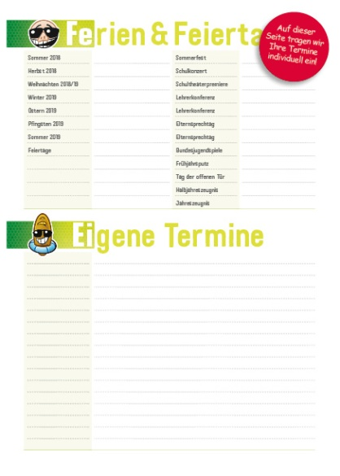
Vorlage Nr. 4 – Termine
(Design Häfft)
Position der Seite in
Ihrem SchülerPlaner:

Bitte vergessen Sie nicht, diese Datei später
beim Datenupload mit hochzuladen!

Tragen Sie die Ferientermine und wichtige Schultermine ein, wir setzen diese dann für Sie in die fertige Seite. Die Bezeichnungen (wie z. B. „Sommerfest“, „Schulkonzert“, etc.) können selbstverständlich geändert werden, Leerzeilen für kurzfristigere Termine sind natürlich ebenfalls möglich.
Sommer 2018:
Herbst 2018:
Weihnachten 2018/19:
Winter 2019:
Ostern 2019:
Pfingsten 2019:
Sommer 2019:
Feiertag o. eigener Termin:
Feiertag o. eigener Termin:
Feiertag o. eigener Termin:
Feiertag o. eigener Termin:
Feiertag o. eigener Termin:
Sommerfest:
Schulkonzert:
Schultheaterpremiere:
Lehrerkonferenz:
Lehrerkonferenz:
Elternsprechtag:
Elternsprechtag:
Bundesjugendspiele:
Frühjahrsputz:
Tag der offenen Tür:
Halbjahreszeugnis:
Jahreszeugnis:

